Bornes murales pour voitures électriques : finis les câbles emmêlés
igus présente une étude de conception pour un système d'enroulement automatique et compact
Pour que le câble électrique s'enroule, il suffit de tirer un peu. Avec son système d'enroulement automatique e-tract 2.0, igus aimerait simplifier la vie aux utilisateurs de voitures électriques qui les rechargent sur des bornes de recharge murales. Le système est raffiné. L'interaction bien pensée entre deux rouleaux de renvoi permet d'avoir de grandes longueurs de câble dans un espace réduit.

Du vécu pour beaucoup de conducteurs de voitures électriques. Normalement, une fois leur véhicule rechargé à leur boîtier mural, ils doivent enrouler le câble à la main. Mais, la plupart du temps, ils ne le font pas. Le câble traîne par terre. Exposé aux intempéries, non protégé, avec le risque de trébucher dessus. « C'est pour éviter ce type de situation que nous nous penchons sur un système de rappel compact qui enroule automatiquement le câble, aussi simplement que sur un aspirateur », indique Benoît Dos Santos, Directeur des Ventes e-chain chez igus France. Le système n'en est actuellement qu'au stade d'étude de conception, mais il est bel et bien prévu de le mettre en œuvre. Des essais en laboratoire ont déjà été effectués. « igus envisage d'intégrer le système électronique du boîtier mural au système e-tract 2.0 afin d'obtenir une solution aussi simple et aussi compacte que possible. »

De grandes longueurs de câble dans un espace réduit
Le système est très compact grâce à l'interaction sophistiquée entre deux rouleaux de renvoi. Les rouleaux sont placés aux extrémités du boîtier rectangulaire. Le câble est enroulé sur plusieurs lignes, comme sur un palan. Lorsque l'utilisateur tire sur le câble électrique, le rouleau de renvoi inférieur guidé sur un rail linéaire se dirige vers le rouleau supérieur, pendant le déroulement. « Ce renvoi multiple dynamique nous permet d'avoir de grandes longueurs de câble dans un espace réduit », explique Benoît Dos Santos. Le câble peut être déroulé sur une longueur atteignant 5 mètres. L'utilisateur peut alors facilement brancher la prise sur la voiture. Et pour qu'il ait une totale liberté de mouvement, le boîtier est monté sur une base rotative. Une fois le véhicule chargé, une courte traction suffit pour que le système enroule automatiquement le câble. De quoi satisfaire les utilisateurs les moins enclins à enrouler des câbles manuellement.

Des années d'utilisation sans entretien
Le système de rappel a été mis au point pour avoir une longue durée de vie. Des polymères résistants aux intempéries et aux UV, recyclés pour certains, sont utilisés dans le boîtier. Les rouleaux sont fabriqués en un polymère hautes performances respectueux des câbles. Le câble a en plus un rayon de courbure fixe. Autre particularité : Le raccordement électrique qui est relié à la borne murale ne tourne pas pendant le déroulement. Il n'y a donc pas besoin de collecteur tournant, élément indispensable aux enrouleurs de câbles classiques. « Ce principe rend notre système de rappel beaucoup moins sujet aux défaillances », souligne Benoît Dos Santos. « Les propriétaires d'une borne murale pourront utiliser ce système de rappel pendant de longues années, sans entretien, même en extérieur. » Le système peut aussi être utilisé dans de nombreux autres domaines, des consoles de commande aux outils raccordés à un câble sur les chaînes de montage et les tables de travail.

Cliquer ici pour en apprendre plus sur le système de rappel de câble e-tract 2.0.

Légende :
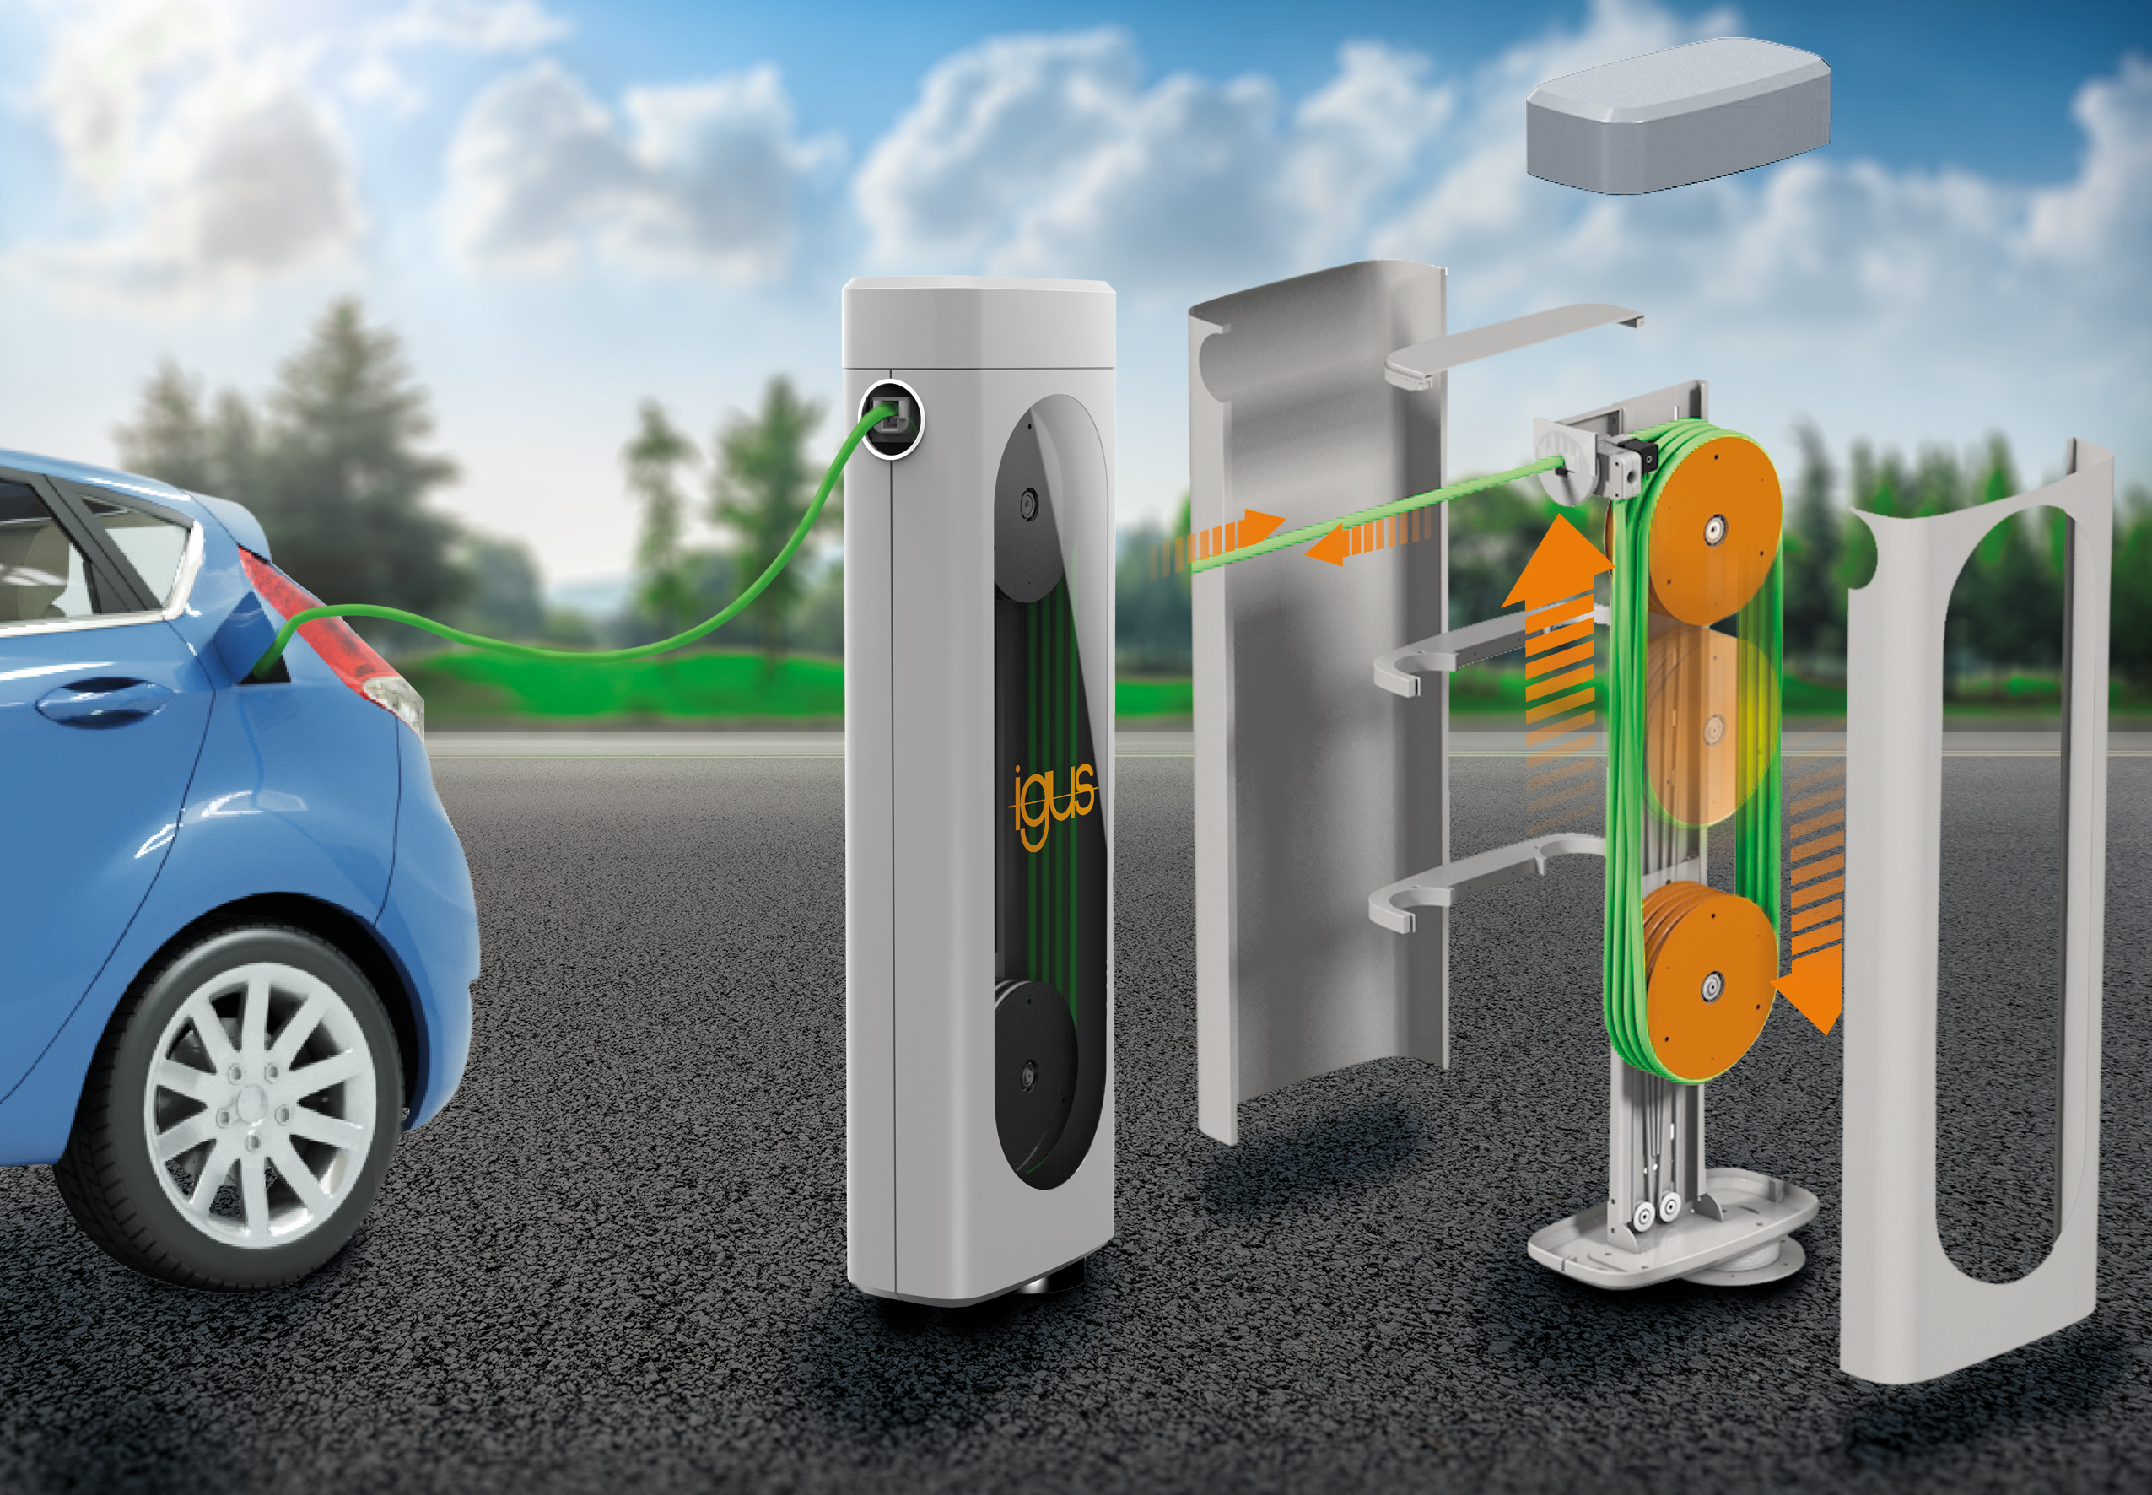
Photo PM5822-1
Une borne murale où rien ne traîne : Le système e-tract 2.0 de la société igus protège les câbles tout en en permettant le déroulement et l'enroulement simples. (Source : igus)
igus® France, située à Fresnes en Ile de France, est la filiale commerciale du groupe allemande igus® qui développe et produit des plastiques en mouvement. Ces polymères hautes performances sans graisse améliorent la technicité et réduisent les coûts dans toutes les applications dynamiques. igus est leader mondial sur les marchés des chaînes porte-câbles, des câbles ultra-souples ainsi que des paliers lisses, des guidages linéaires, des rotules lisses et des roulements en tribo-polymères. En 2022, igus® France a réalisé un chiffre d’affaires de plus de 28 millions d’euros et le groupe, dont les siège est situé à Cologne en Allemagne, a dépassé un chiffre d’affaires de 1 milliard d’euros. Les recherches effectuées dans le plus grand laboratoire de tests du secteur sont source d'innovations constantes et de sécurité accrue pour les utilisateurs. 234.000 références sont disponibles sur stock et leur durée de vie peut être calculée en ligne. Au cours des années passées, l'entreprise a aussi connu une expansion par le biais de nouvelles gammes de produit, par exemple pour les roulements à billes, les réducteurs pour la robotique, l'impression 3D, la plateforme RBTX pour la robotique lean et les plastiques intelligents pour l'industrie 4.0. Le programme de recyclage de chaînes porte-câbles usagées « chainge » ainsi que l'investissement dans une entreprise qui retransforme en pétrole des déchets en plastique (Plastic2Oil) comptent parmi ses principales contributions dans le secteur de l'environnement.

Contact presse :
igus® SARL – Nathalie REUTER
01.49.84.98.11 nreuter@igus.net
www.igus.fr/presse

49, avenue des Pépinières - Parc Médicis - 94260 Fresnes
Tél.: 01.49.84.04.04 - Fax : 01.49.84.03.94 - www.igus.fr

Les Termes “igus, chainflex, CFRIP, conprotect, CTD, drylin, dry-tech, dryspin, easy chain, e-chain systems, e-ketten, e-kettensysteme, e-skin, flizz, iglide, iglidur, igubal, manus, motion plastics, pikchain, readychain, readycable, speedigus, triflex, plastics for longer life, robolink et xiros“ sont des marques protégées en République Fédérale d'Allemagne et le cas échéant à niveau international.

